**Зыз Адам Дянисов (Zyz Adam Leon)**

15 марта 1803 г – крещение (НИАБ 136-13-894, лист 49об, №8/1803-р (ориг)).

**НИАБ 136-13-894:** Лист 49об. **Метрическая запись №8/1803-р (ориг).**

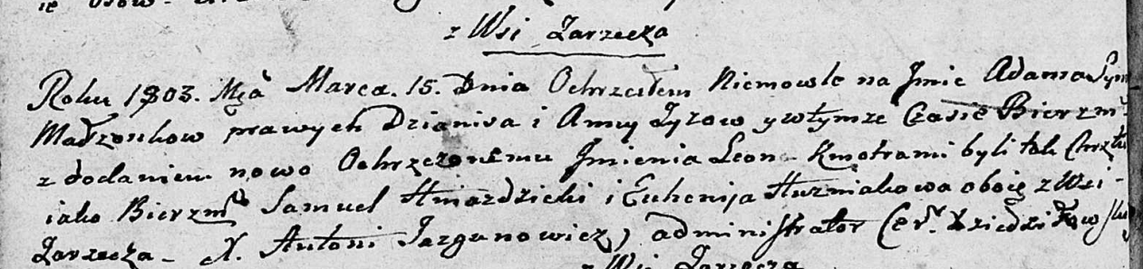

Дедиловичская Покровская церковь. 15 марта 1803 года. Метрическая запись о крещении.

Zyz Adam Leon – сын родителей с деревни Заречье.

Zyz Dzianis – отец.

Zyzowa Anna – мать.

Hniazdzicki Samuel – кум, с деревни Заречье.

Huzniakowa Euhenija – кума, с деревни Заречье.

Jazgunowicz Antoni – ксёндз.